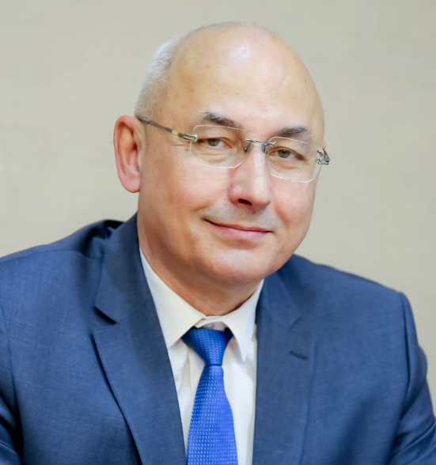
Кузнецов Александр Игоревич
Ректор
Кандидат педагогических наук, доцент
Кузнецов Александр Игоревич
С 2 июля 2024 года – ректор ФГБОУ ВО «ЮУрГГПУ».
Дополнительные сведения об образовании:
- 1986 – окончил Челябинский государственный университет, исторический факультет, по специальности «История»
- 1992 – 2005 – директор муниципального общеобразовательного учреждения средней общеобразовательной школы № 41 г. Челябинска
- 2005 – стал кандидатом педагогических наук, тема диссертации «Организационно-педагогические основы демократического, государственно-общественного управления общеобразовательным учреждением
- 2005 – 2010 – начальник Управления по делам образования города Челябинска
- 2010 – 2023 – министр образования и науки Челябинской области

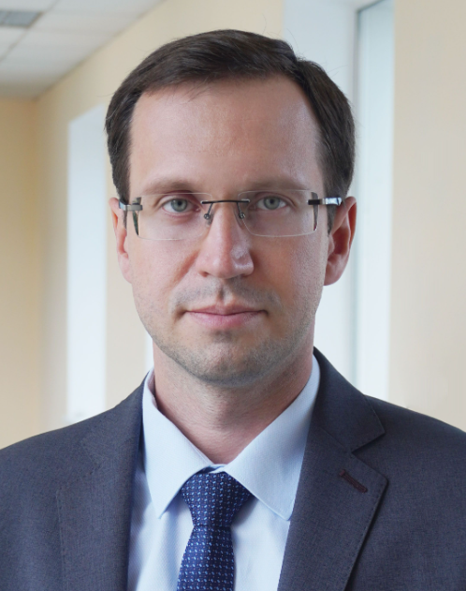
Жоров Евгений Анатольевич
Проректор по воспитательной работе и социальной политике
Кандидат исторических наук
Жоров Евгений Анатольевич
Дополнительные сведения об образовании:
- 1998-2003 – Челябинский государственный педагогический университет, исторический факультет. Квалификация: учитель истории, социальный педагог
- 2003 – 2006 – Челябинский государственный педагогический университет, очная аспирантура по специальности 07.00.03 – всеобщая история (новая и новейшая)
- 2008 – Томский государственный университет, присуждена ученая степень кандидата исторических наук, тема диссертации «Правительство Джона Мейджора и новый этап модернизации британской экономики (1990 – 1997 гг.)»

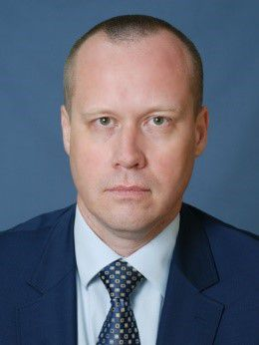
Богачев Алексей Николаевич
Первый проректор
Кандидат педагогических наук, доцент
Богачев Алексей Николаевич
Дополнительные сведения об образовании:
- 1992-1997 – Челябинский государственный педагогический университет, исторический факультет. Присвоена квалификация: учитель истории, социально-экономических дисциплин, права
- 1997-2000 – Челябинский государственный педагогический университет, целевая аспирантура
- 2002 – Присуждена учёная степень кандидата педагогических наук решением диссертационного совета РГПУ имени А.И. Герцена, тема диссертации – «Формирование профессионально значимых качеств личности будущего учителя в процессе воспитательной деятельности вуза»
- 2013 – Высшее образование по специальности «Юриспруденция» в ГОУ ВПО «РГТЭУ», факультет управления, коммерции и права.

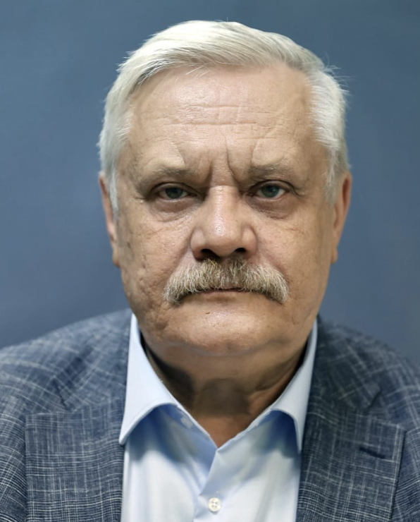
Лихачёв Сергей Фёдорович
Проректор по науке
Доктор биологических наук, профессор
Лихачёв Сергей Фёдорович
Дополнительные сведения:
- Сергей Лихачев родился 21 октября 1956 года в городе Омск. В 1979 году окончил естественно-географический факультет Омского государственного педагогического института имени А.М. Горького по специальности «география и биология». В период с 1981 по 1984 год обучался в очной аспирантуре Российского государственного педагогического университета имени А.И. Герцена. В 1990 году защитил диссертацию на соискание ученой степени кандидата биологических наук в Ленинградском государственном университете.
- Трудовую деятельность Сергей Лихачев начал после окончания аспирантуры в Омском государственном педагогическом университете. За время работы прошел путь от ассистента до профессора, заведующего кафедрой. В 2000 году защитил диссертацию на соискание ученой степени доктора биологических наук в Зоологическом институте РАН.
- В апреле 2005 года Сергей Лихачев был принят на работу заведующим кафедрой зоологии, профессором кафедры Челябинского государственного педагогического университета. Занимался организацией вновь созданной кафедры зоологии, открыл аспирантуру по зоологии и экологии. С января 2011 года работал в должности декана факультета экологии, профессора кафедры геоэкологии и природопользования Челябинского государственного университета.
- В мае 2018 года Сергей Федорович Лихачев назначен министром экологии Челябинской области. Со 2 октября 2024 года – проректор по науке Южно-Уральского государственного гуманитарно-педагогического университета.

